**Calificación**

**COLEGIO VILLA SANTA MARÍA**

**COORDINACIÓN ACADÉMICA**

**PROFESOR: ALEJANDRA INOSTROZA**

Guía de Autoaprendizaje

ASIGNATURA: lenguaje y comunicación

**UNIDAD 0: REFORZAMIENTO**

Nombre: ____________________________ Curso: 4° BÁSICO Fecha de entrega: 20/03/2020

|  |  |
| --- | --- |
| **OA:** | -Localizar información en diferentes tipos de texto  -Relacionar e interpretar información en diferentes textos  -Reflexionar sobre textos |

|  |
| --- |
| **INSTRUCCIONES GENERALES:**   * **Lee atentamente cada pregunta o situación antes de responder.** * **Marca la alternativa correcta con una X o marcando con amarillo la respuesta.** * **La nota 70 se obtiene con el total de los puntos. La nota 40 se obtiene con el 60% de la prueba aprobada.** |
| **MAIL DE RECEPCIÓN: profealejandra2.0@gmail.com** |

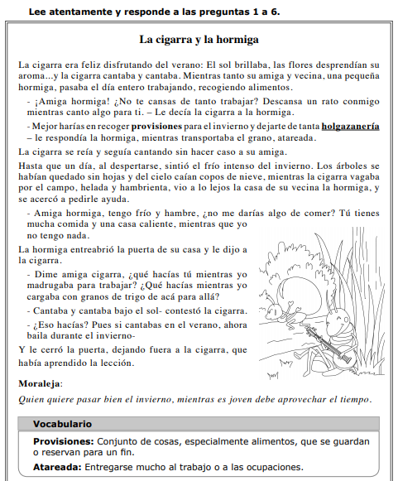I)

1)- ¿Cuál es la característica que mejor define a la hormiga?

A) Alegre

B) Amable

C) Creativa.

D) Trabajadora

2) ¿Dónde ocurre la historia?

A) En la playa.

B) En el campo.

C) En la ciudad.

D) En la montaña.

3) ¿Cuál es la lección que le da la hormiga a la cigarra?

A) Siempre es necesario divertirnos.

B) Es necesario abrigarse en invierno.

C) Debemos preocuparnos por nuestro futuro.

D) En el verano se debe cantar para bailar en el invierno.

4) ¿En qué estaciones del año ocurre la historia?

A) Verano e invierno.

B) Otoño y primavera.

C) Primavera y verano.

D) Invierno y primavera.

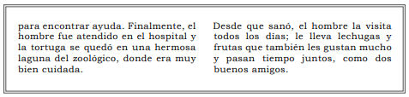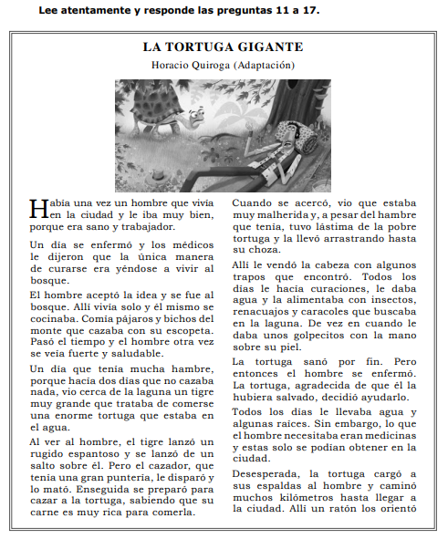

5) ¿Por qué el hombre tuvo que irse a vivir al bosque?

A) Porque se había cansado de la vida en la ciudad.

B) Porque era difícil encontrar trabajo en la ciudad.

C) Porque quería dedicarse a cazar animales en la selva.

D) Porque fue lo que le recomendaron los médicos para sanarse.

6) ¿Qué pasó inmediatamente después de que la tortuga se sanó de las heridas?

A) El hombre volvió a enfermarse.

B) Apareció un ratón que los ayudó.

C) El hombre fue atendido en el hospital.

D) La tortuga se quedó a vivir en el zoológico.

7) ¿Qué característica de la tortuga podemos inferir del siguiente fragmento? “Desesperada, la tortuga cargó a sus espaldas al hombre y caminó muchos kilómetros hasta llegar a la ciudad.”

A) Nerviosa.

B) Esforzada.

C) Entusiasta.

D) Trabajadora.

8) ¿De qué se trata la historia que acabas de leer?

A) De los peligros de vivir en el bosque.

B) De cuán importante es vivir en la ciudad.

C) De un hombre que se fue a vivir a la selva.

D) De la solidaridad entre un hombre y una tortuga.

9) ¿Por qué estaba mal herida la tortuga?

A) Porque defendió al cazador del tigre.

B) Porque el hombre por error le había disparado.

C) Porque el tigre la había herido con sus garras.

D) Porque había tenido un accidente en el agua.

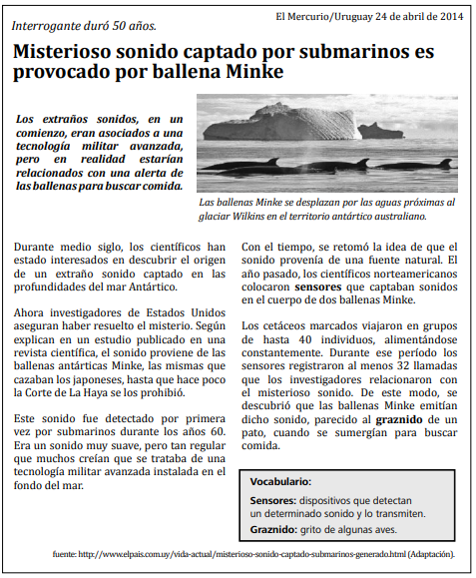

10) ¿Por cuánto tiempo se desconoció de dónde venía el sonido misterioso?

A) 32 años.

B) 40 años.

C) 50 años.

D) 60 años.

11) ¿En qué momento las ballenas Minke emitían su particular sonido?

A) Cuando se sentían en peligro.

B) Cuando se sumergían a buscar comida.

C) Cuando se desplazaban hacia el glaciar.

D) Cuando se acercaban a una fuente natural.

12) Según el texto, ¿por dónde circulan las ballenas Minke?

A) Por aguas japonesas.

B) Por el mar de Uruguay.

C) Por las costas de Estados Unidos.

D) Por territorio cercano al glaciar Wilkins.

13) ¿Por qué los científicos norteamericanos pusieron sensores en las ballenas?

A) Porque querían estudiar su forma de comunicación.

B) Porque querían confirmar que ellas producían el sonido.

C) Porque querían saber cómo se desplazaban en zonas muy frías.

D) Porque querían registrar cuántas de ellas pasaban por el territorio antártico.

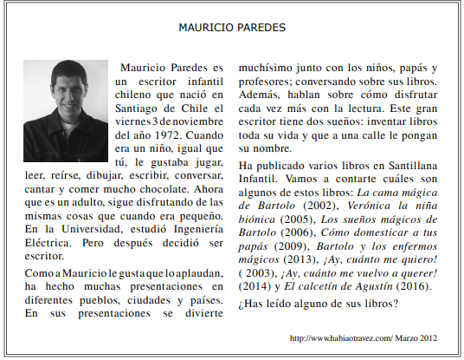 **Lee el texto y responde las preguntas:**

14) ¿Para qué escribe el autor este texto?

A) Informarnos sobre Mauricio Paredes y su trabajo como escritor.

B) Entretenernos contándonos de qué se tratan las novelas de Mauricio Paredes.

C) Convencernos de que Mauricio Paredes es un gran escritor.

D) Explicarnos porqué Mauricio Paredes decidió ser escritor.

15) ¿Quién es Mauricio Paredes?

A) Un escritor de libros infantiles.

B) Un famoso ingeniero civil eléctrico.

C) Un hombre que dedicó su vida a leer.

D) Un importante hombre de negocios.

16) ¿Qué le gustaba hacer cuando niño a Mauricio Paredes?

A) Le gustaba la ingeniera eléctrica.

B) Le gustaba disfrutar de leer y escribir.

C) Le gustaba conversar con los profesores, niños y papás.

D) Le gustaba escribir y leer, jugar, reírse, dibujar, conversar, cantar y comer chocolate.

17) ¿Cuál de las siguientes afirmaciones es verdadera?

A) A Mauricio Paredes ya no le interesan las cosas que hacía cuando era niño.

B) Mauricio Paredes estudió en la Universidad para ser escritor.

C) Mauricio Paredes primero estudió Ingeniera Eléctrica, pero después se dedicó a ser escritor.

D) A Mauricio Paredes no le gusta hacer presentaciones.

18) ¿Cuáles son los dos sueños de Mauricio Paredes?

A) Volver a trabajar como Ingeniero Eléctrico y estudiar en la universidad.

B) Que los niños, padres y profesores disfruten leyendo y escribiendo.

C) Que editorial Santillana publique sus libros y que muchos niños los lean.

D) Dedicarse a escribir libros toda su vida y que una calle lleve su nombre.

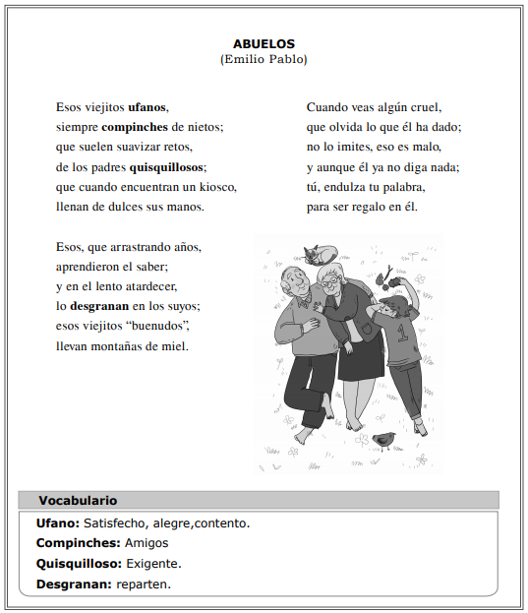**Lee el texto y responde las preguntas**

19) ¿Qué significa que los abuelos “suelen suavizar retos de los padres quisquillosos”?

A) Que los abuelos calman los retos que los nietos reciben de sus padres.

B) Que los abuelos retan a los nietos.

C) Que los abuelos retan a los nietos y a los padres.

D) Que a los abuelos no les importa cuando retan a sus nietos.

20) ¿Qué hacen los abuelos en los kioscos?

A) Pasean con sus hijos.

B) Compran el periódico para leerlo.

C) Pasean solos al atardecer.

D) Compran dulces para sus nietos.

Lee la siguiente estrofa y responde las preguntas 21 y 22:

“Cuando veas algún cruel,

Que olvida lo que él ha dado;

No lo imites, eso es malo,

Y aunque él ya no diga nada;

Tú, **endulza** tu palabra,

Para ser regalo en él”

21) ¿Qué palabra reemplaza mejor la palabra subrayada?:

A) Comparte

B) Entrega

C) Calla

D) Suaviza

22) ¿Qué quieren decir los versos leídos?

A) A los abuelos se le regalan dulces.

B) A los abuelos hay que tratarlos bien.

C) Hay que tratar de ser distantes con los abuelos.

D) Hay que imitar a las personas que se olvidan de los abuelos.